

译 文

原文题目： Game of collusions
译文题目： 游戏碰撞
学 院： 计算机科学学院
专业班级： 软件工程12级（2）班
学生姓名： 田航
学 号： 41209050214

游戏碰撞
克里斯托弗画家和克日什托夫·克拉克，
科学与技术，物理学院及应用计算机科学，人的AGH大学。 迈克尔30，30-059波兰克拉科夫。
构建的组织中的一个新的模型。每个演员一个I = 1，...，N部署一个唯一的好ηJ = 1，...，N。每个演员一个我也有其他的货物清单，他/她需要它。最后，我也有其他的代理列表中的每个演员，最初订购随意。在过去的列表中的顺序是指演员的访问良好ηj中的顺序。一对代理商后，一对试图进行交易。本次交易是可能的，如果每两个角色可以由合作伙伴拥有的演员名单上移。我们的计算结果表明，进化的平均时间与演员的数N大约为N 2.9扩展。对于每一个演员，我们计算所需商品的秩序和演员的在良好的拥有者名单的地方之间的肯德尔等级相关。我们也算个人效用函数ηi，那里的商品是按照它们是如何强烈的演员一个我，如何轻松，他们可以由我来访问所需的加权。虽然个人效用函数可以增加或时间进程减少，其价值平均演员和独立的模拟确实增加时间。这个意味着勾结的系统是有利可图的该组织的成员。
PACS编号：89.65.-S，89.65.Ef，89.75.-K，89.75.Fb
关键词：社会和经济制度;社会团体; 人类学;复杂系统;结构和复杂的系统组织
介绍
对组织，被称为战略分析（SA）的社会研究的一个雄心勃勃的计划周密，已被克罗泽近40年前陷害和油炸伯格。 SA的主要思想是，在组织的结构和活性是由功率的关系形成的。此外，演员是自主的，因此，他/她的行为是不确定的，这种不确定性是演员的力量在其他演员的成分组成部分。此外，每个组织是偶然的;它出来作为人造结构来解决特定的问题。因此它试图获得来自“自然”条件的组织的特性的任何注定要在帧使SA适用于空中客车的具体案例研究的定性讨论[2]，利德尔[3]，或选择（无名）大学[4]，但尤其难以被翻译成一些一般性的形式模型的条款。此外，任何这样的翻译包含必然是任意的元素。
然而，只是在最近的任务已在几个方向进行的。权力的组织（校长，主管，代理）关系的特定配置已被研究[5,6]，谁在数学定理来分析不同种类的勾结之间的耦合。通过斯特布兰克和同事[8-10]的方法发展联盟的框架一致和有条不紊的方式。在这种方法中，每个代理（演员）控制的一些关系，这种关系其他代理可以盈利。另外，每个代理过他/她可以盈利的关系分配自己的股份。作为一个出落得这个游戏中，通过同时各代理商出场，他们得到他们的能力，这依赖于关系和利害关系两者。在参考文献。 [10]，该算法称为施加在France.触摸河流的洪水的管理的情况下，这里的目的是详细分析的SA的一个特定方面，即二进制勾结。由接应我们的意思是，参考了。 [11]，秘密协议，尤其是对于非法或欺骗目的的合作。我们不是有意然而，在向指定要模拟什么程度勾结非法都是甚至欺骗性。我们将集中于在组织中建立一个层次结构的过程。类似于上面所报告的论文，我们的动机是指SA的帧，如由克罗齐耶和弗里德伯格[1]所述。然而，在我们看来，这（ST）的层次结构的设置的过程至少尽可能接近SA作为算法。尤其是：
•在参考文献说明。 [1]，总有一个组织权力的某些关系; ST的模拟应再现其动态;
•在参考文献说明。[1]，组织本身是一种社会构造;所以是层次结构，通过每个演员单独建造的;
•演员都是有限理性和有限的信息;因此，他们不计划他们的行为在长时间尺度，刚刚还作为参考文献说明;
•出于同样的原因，演员既不能预测也不能控制其他参与者的行为，因为这些维持其不确定性领域。一个演员成功的合作，不排除其与另一名演员更有利可图的合作的缘故未来的破;
•二进制子博弈组成的游戏似乎比关系的集体再定位更加逼真，拥有可立即FORALL代理商完善的信息。
最后但并非最不重要的，因为它会在下面示出，我们的模型的唯一参数是代理的数量。很显然，我们的做法是相当解释性不是预测。然而，在我们看来，值得尝试了解SA的选定过程，即使它的描述仍然从特定的情况下分开场景如下。在一组代理，每个代理部署某种资源。此外，每个代理需要的所有其他类型的资源，随着需求的他/她的个人订单。最后，每个代理人有其他所有代理的列表，用自己的等级相当于他们在二级代理商为了同时发现，这将是有利可图的其他代理的层次结构先进，他们被转移对方向上1 个点.然而，层次结构的列表是其发展的唯一因素。
在接下来的第二部分，我们的算法在细节说明。美国证券交易委员会。三列出的计算机模拟的结果。最后，二段。四载的结果和结论的讨论。
模型
设A={1，...，第N}和G ={G 1，...，G N}分别表示设定N代理和N的货物。每个具备单一而独特的好
σ i ∈ G, i.e.(σ 1 ,σ 2 ,··· ,σ N ) = P(G), (1)
其中，P（G）表示设置的随机置换我希望所有其它（N - 1）产品在给定的顺序ξ i = P(G i ), (2)
其中，P（G i）为集合G的随机排列我= G\ {σI}。一个序列〜ξ我不模拟过程中改变。每个代理我的订单顺序所有其他（N - 1）代理。这个顺序被表示为序列〜ζt我其可以在时间t期间演变。最初，列表〜ζ0i是随机选取的，即
ζ0i= P(A i ), (3)
其中，P（A I）代表SETA的随机排列我= A\ {一}我每次。在时间步长t的代理对（M，A n）是随机选择。令k m表示剂的位置列表中的一个M〜ζt-1的n和k n表示剂的位置列表中的一个N〜ζt-1。如果同时，项目（公里 - 1）就行了〜ζt-1和项目（KN-1）名单上的〜这必须通过代理人认为商品ζt-1代理我和小于持仓公里代理出口货物价值发生。在持仓交易剂（K M - 1）名单上，K M〜ζ交换。相同的过程被在〜ζ实现，在位置即剂（K N - 1）和k n的交换，以及。我们所说的推广和降级分别代理“赢家”和“输家”的交易国税发。
其结果的平均值M个独立的模拟，即各种序列（σ1，σ2，...，σN）[公式（1）]，代理产品的各种层次〜ξI（I= 1，...，N）[公式（2）]和各种初始序列〜ζ0i[公式（3）]。
基本上，模拟由行为者随机选择的对之间的后续事务执行，如果事务是有利可图两者。然而，我们注意到，该系统演进相当于一个概率胞自动机[12]，其中该规则被同时施加到所有的对，但在互利交易用一些小π执行。此等价的条件是π取小到排除在同一时间步骤同一演员的两个同时的交易。
模型的例子规则的适用
为了说明该模型的规则，让我们考虑一组N = 6剂与它们的商品σI，商品层次〜ξi和代理初始分层结构
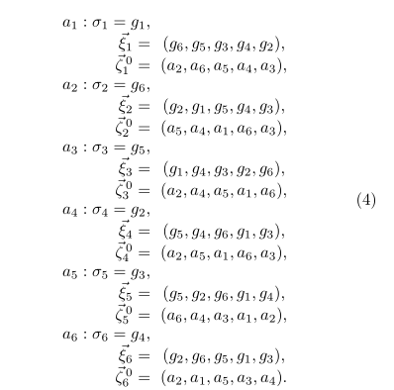
让我们假设在t = 1时的对（2，3）被选择。在这种情况下一个交易不会发生作为剂2是已经在上〜ζ03list第一位置，从而为每一个代理〜ζ1i=〜ζ0i（ⅰ=1，...，6）。但是请注意，同时代理2想促进剂。
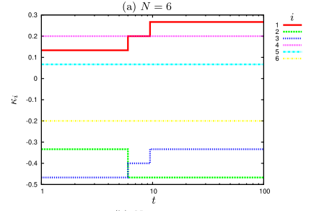
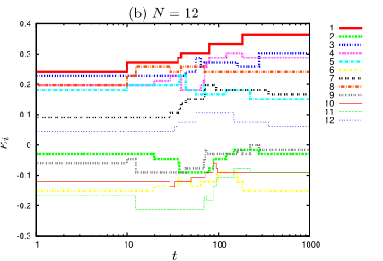
图。1.时间肯德尔秩相关系数κ各种系统的演进尺寸N = 6，12，24从上到下.a3，想降级剂6，为σ3 =克5较高（第三）比6σ= G4（第四）的代理2的商品层次〜ξ2。
现在，在t = 2时，让一对（4，6）是位于〜之后直接ζ14list1而剂3是直接前〜ζ16列表4。代理4愿促进剂6和降级剂1，为σ6= G4更高（秒）比代理商σ1= G1（四）货物〜ξ4的4的层次。代理6想促进剂4和降级剂3，如σ4= G2高（第一），比商品〜ξ6的代理σ3= G5（三）6的层次。代理4和6愿相互促进，交易发生时，什么修改名单〜ζ24和〜ζ26：
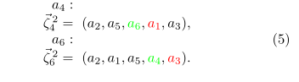
所有其他列表保持不变，即〜ζ2i=〜ζ1ifor1≤I≤6和I /∈{4,6}。代理4和6 的交易，而“失败者”1和3本次交易过程中降级。
在接下来的时间步的一对（5，1）被选择.想促进剂的5和降级剂的6，为σ5 = G 3是较高的（第三）σ6 =克4-商品〜ξ1（四）在代理1的层次。然而，代理5不希望促进剂的1，为σ1 = G 1是低级（第四）高于剂σ3 =克5（第一）货物〜ξ5的5的层次结构。在这个时间步长的事务不存在。
•在第四时间步一对（5，3）是被选择.An剂4是存在于剂的5名单〜直接前ξ5 3和同时他/她直接〜ξ3 5名单。剂的好4（4σ= G 2）是一个3比好σ低价值5 = G 3，它比好σ3 = G 5剂5。因此剂4将在降级值得关注两份名单初具规模，/她将成为本次交易的“双宽松”
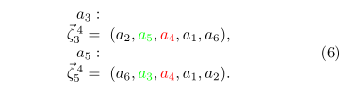
所有其他列表保持不变，即〜ζ4i=〜ζ3ifor1≤I≤6和I /∈{3,5}，等等。
肯德尔秩相关系数
在技术上，为了计算的τ（本文记为κ）一个人均可能对（喜，许继）和（YI，YJ）序列〜X =（X 1，X2，···中，x N）和〜Y =（Y 1，Y2，...，Y N）。对（X I，X j）和（Y I，Y j）条被称为一致时X I<XĴ
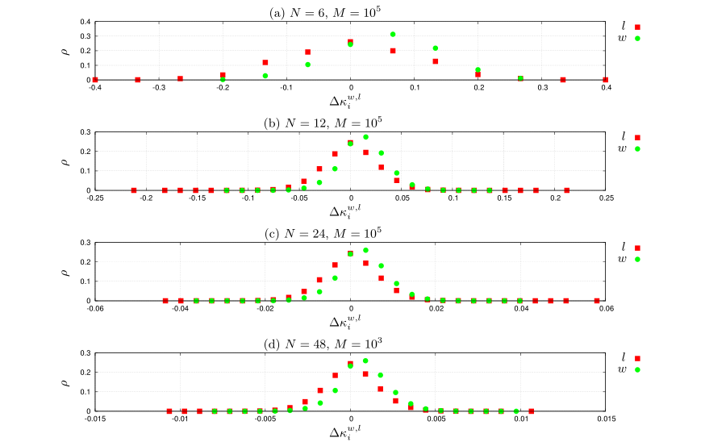
图。2.概率分布ρ（ΔκW，LI）的肯德尔的统计变化时交易ΔκW，李κ= I（T + 1） - 我κ（T）。圆圈和方块分别对应于交易“赢家”（W）和“失败者”（L）。和Y I<YĴ（或X I系列> X j和Y I>ÿj）中，而他们被称为不和谐，如果X I<X j和Y I>ÿĴ（或X I系列> X j和Y I<Y J）肯德尔的κ系数[13]被定义为
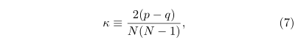
其中p和q之间是一致和不一致的对的数目？ N2？可对N个项长序列〜X（和/或〜Y）κ的.The值= + 1意味着所有对（喜，许继）和（YI，YJ）是一致的，κ= -1仅当所有对（喜，许继）和（YI，YJ）是不和谐的。
实用程序系数η。
我们将显示后（秒IIIB，图4），该Kendall的系数变化并不各种交易结果的敏感。因此，我们提出了另一个效用系数
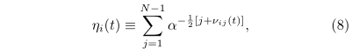
其中，α≡2，J标志着列表ξi上的第j个良好的位置，而νIJ（t）表示在时间ton第i代理位置列表〜ζtk，其中k是具有代理AK的标签上〜好幸福j个ξ我列出。例如，如果初始条件给出byEq。 （4）然后ν1J（t = 0时）的3，4，4，2，3，将成为3，4，4，2，4[ν1J（T =2）]后在方程描述的事务。 （5）对于j =1,2，...，5，对比的秩相关系数-1≤κ≤i是可能η+1只有正值。 η我的最大可用值
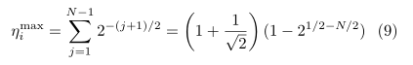
对应于这种情况，当代理i是在第一个位置上的所有ζJ6= I列表，即，νIJ= 1对于j =1,2，...，N-1。和η的最小可用值的发生
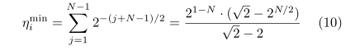
意味着剂的i是最后的（N-1）个位置上的所有ζJ6= I列表，即，νIJ= N - 1对于j =1,2，...，N - 1。
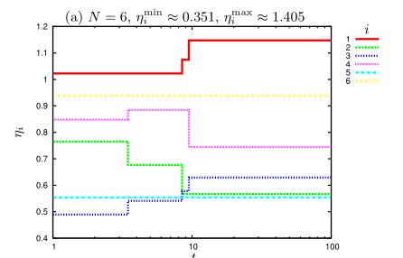
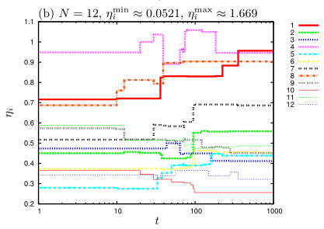
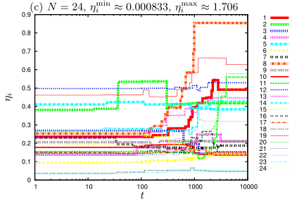
图。3.时间参数的演化ηⅠ（T）对于N =6，12及24剂的可能范围η我∈[η迷你，η加厚]值在子图中的标题显示。因此，参数η我（T），可以测量代理的“威信”
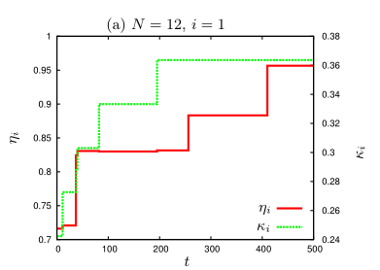
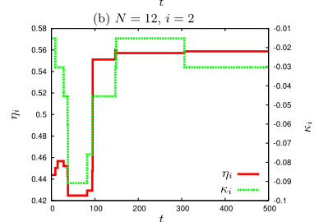
图。4.参数的时间演化的比较κⅠ（T）（上右轴值）和ηI（t）的一组中（左轴值）为二级代理（一）1和（b）2代理打。
结论
肯德尔秩相关系数κ时间的演化。
我们应用肯德尔秩相关系数为MEA-确保该协会的订单之间〜列表中的货物第十一〜ξ我第i剂〜喜=（1,2，...，N - 1）和序列〜毅=（ν的i1，ν的i2，...，νI（N-1））上的列表剂AI的位置〜ζtK6 = i，其中k是具有良好的存在​​第j个代理的标签（ J = 1，...，N - 1）〜ξ我列出。
在图1 Kendall的秩COR-相关系数的时间演变κ我对于i = 1,2，...，N呈现每个代理。小于100，10 3和10 4的时间的步骤是必要的用于到达稳态为含N = 6，12和24剂，分别系统。
在图2概率分布ρ（ΔκW，LI）的ΔκW，李在​​交易过程中Kendall的统计变化=κⅠ（T + 1）-κI（t）的介绍。该指数W和L表示交易“赢家”和“输家”，分别为。 Δκ我对交易“赢家”ρ（ΔκWI）的分布略微向Δκ我的正值转变相对于这些分布进行交易“失败者”ρ（ΔκLI）。值得一提的是在肯德尔的​​统计变化κ我图。 5.平均参数η≡¯ηi，其中巴以上符号代表一个平均值所有N剂，和h的时间演变···i是在M个独立的模拟额外平均。红色实粗线对应hη（T）我的时间演变，而细线呈现在一个单一的运行η（t）的演变的例子。 hη的值（t）的i是平均在M个分别= 10 3，10 3，10 3，10 2模拟对于N = 12，24，48，96。
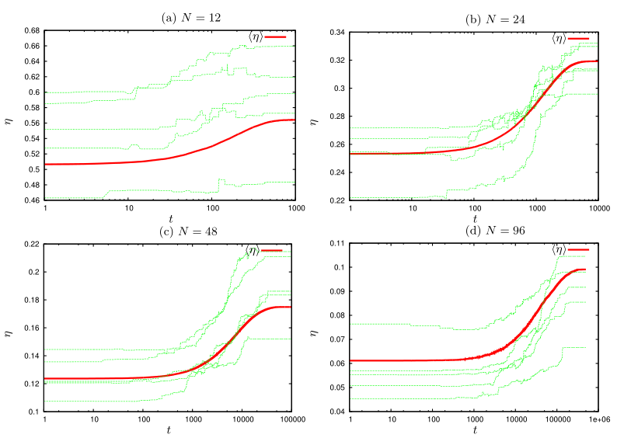
图。5.平均参数η≡¯ηi，其中巴以上符号代表一个平均值所有N剂，和h的时间演变···i是在M个独立的模拟额外平均。红色实粗线对应hη（T）我的时间演变，而细线呈现在一个单一的运行η（t）的演变的例子。 hη的值（t）的i是平均在M个分别= 103，103，103，102模拟对于N =12，24，48，96。
η效用系数特性
在图3公用事业相关参数的时间演变η我（T）为N = 6，第12和24剂是ηI（t）的标志时间t如果交易发生变化。 η-i参数的增加（减少）是由制胜一i的交易（松动）的签名。
在图4 -TER值的时间演变的比较κI（t）和ηI（t）的两剂的剂十几的组之间的1和2给出。如可以看到的，κ的i在时间t的增加可通过伴随η的i减小，反之亦然。此外，有时的ηi的不与κ的相应的变化相关的变化我[参见例如κ1（t）的时的η1（t）的跳在t≈250和叔≈400是恒定的，如示于图图4（a​​）〕。在图用于各种系统的平均η的5时间演化≡¯η我大小不一N的介绍。在符号η酒吧我代表平均超过所有N.绿色点缀曲线代表η（T）M各种模拟中的各种-RIES五。厚厚的红色实线表示额外的平均^ h ...我在M模拟分别M = 10 3，10 3，10 3和10 2 N = 12，24，48和96。虽然单个代理可能会失去SYS-TEM进化，例如在他/她的“威信”。 〔ηI（t→∞时） - ηⅠ（T = 0）] <0，作为代理2和图4。图3（a） - 和甚至暂时的组的剂可失去其平均“信誉”η（t）的差[η（t→∞时） - η（T = 0）]为正。更结束了，各种仿真平均这些地方失去了威信组η（t）和hη（T）i的t。后者意味着，在平均，个体的“信誉”的丢失〔ηⅠ（T + 1） - ηⅠ（T）<0]由反式作用“失败者”爱是全局的增加的“补偿.In为了定量地衡量交易的“赢家”之间的交易结果的平均ADVAN-塔格（W）和“失败者”（L）我们在交易过程中检查的效用参数变化的概率低压配电，系统蒸发散'交易'威信ΔηW，李η= I（T + 1） - η我（T）。在图6这些分布呈现关于各种系统大小N = 4，图6和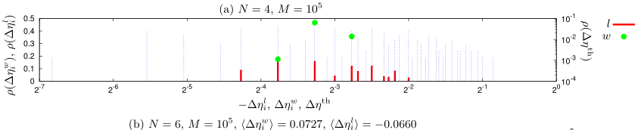
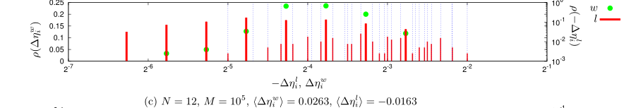
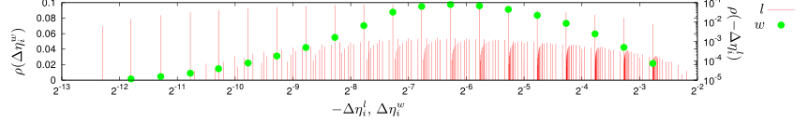
交易过程中的效用参数变化6.概率分布ΔηW，李η= I（T + 1） - η我（T）。圆圈andsquares分别对应的交易“赢家”（W）和“失败者”（L）。在子图（一）N = 4代理我η的所有可能值之间也可差异标记为蓝色虚线的冲动。在子图（二）蓝色虚线脉冲表示-Δη流明位置 - n为ρ的第一成分的值（-Δη利）分布ΔηLN（M 6 = n），其中-Δη流明， 。后者被标记为浓红的冲动，而ρ的第二组分（-ΔηL I）与红色的细线表示。12.其结果的平均值M = 10 5个独立的模拟。作为结果在半对数标度给出的值ρ（ΔηI = 0）被省略，butρ（ΔηI = 0）> 0仅对一个小的系统尺寸为N = 12，以及较大发生。
正如我们在节前面提到的。 IIIA和图。 2，Δκ我改变的迹象是不能交易“赢家”和之间的区别“losers'.In相反，Δη我都积极为交易”winners'and它们是消极的事务“失败者”。对于这些分布平均的绝对值交易“赢家”比交易“失败者”：H-δη李义<HδηW¯¯II，其中在符号栏表示平均在所有n个座席，而^ h ... i表示在M独立模拟的平均水平。这些Δ¯ηW，LII于图表示。图6（a） - （C）的头条新闻。
对于的概率分布ρ（ΔηWI）是光滑和等距离（对数标度）。为交易ρ（-ΔηLI）相同的分布可分成ρ两个部分：第一组分（-Δη利）非常相似ρ（ΔηWI）前面提到的小的移位它的平均值。此组件用类似于等式给出反式行动。 （5），即当两个代理不同的充（A L 1，L 2 6 = 11）留在ζTW 1和ζTW 2lists交易“赢家”（在W 1，W 2）的负责人。 ρ（-Δη利）的仲OND部分用大量但很少观察到的变化组成Δη为大小N = 12三个数量比的这个模式通常较少.ρ的部分（-Δη利）与交易-失败者“[见式有关。 （6）]，当代理l为直接之前ζTW 1和ζT水2列出了“赢家”（在W 1，W 2）。在这种caseΔη李
是二降级操作的结果。在图6（b）蓝虚线脉冲表示Δη流明+ΔηL N（M 6 = n）时，的位置在哪里Δη流明，第一组分的鼻孔值ρ的（ΔηLI）分布。而事实上，这些职位完全匹配Δη的观测值ρ（ΔηLI）分布的第二个组成部分。要检查有可能存在差异Δη立交易过程中意识到，我们检查了两个和的分布差异
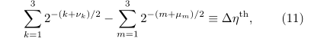
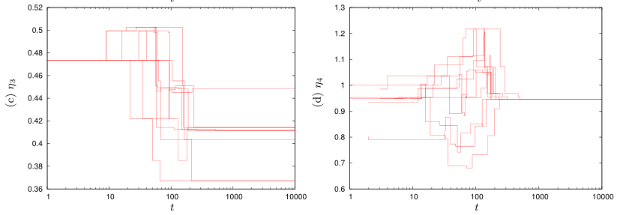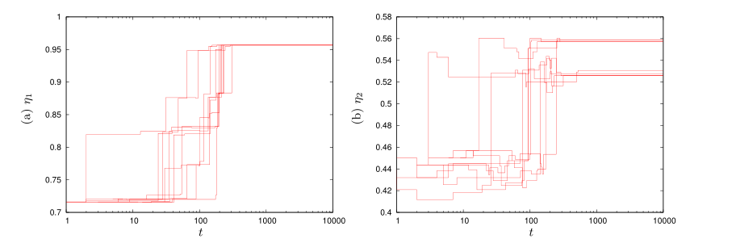
图。7.使用完全相同的初始条件开始。代理出口货物在相同）的序列（σ1，σ2，...σN），二）代理'。
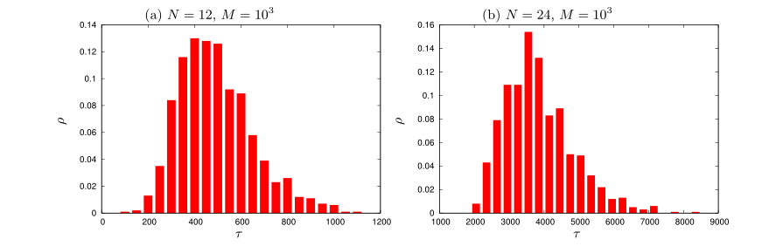
图8.必需达到了系统的稳定状态的时间的概率分布。结果断言平均M =10 3模拟和次τ数据Δτ=50分档，300班长分别为N = 12和24。产生272可能存在差异Δη日。当然，值Δη个可以是用于各种序列相同微米= 1,2,3andνK =1,2,3。率ρ（ΔηTHI）的值都在图1的rightaxis。图6（a）。概率distributionρ（ΔηTHI）的一半被标记图6作为蓝色虚线的冲动，除了价值为ρ（ΔηTHI= 0）=45729。所观察到的changesΔηW，liagree用ΔηTHI其预测位置，然而，只有的Δηthiis实现可用的差异小部分期间transactions.In图。 7再次ηi的时间演变（t）的参数呈现。在每个子图7ηI（t）的M =10演进（一） - （D）对应于相同的剂。
图9.一种平均时间hτi与系统规模大小N.分别取数据的平均值在M= 105，103，103，102，10 2为N =6,12，24，48，96，。线性拟合在对数刻度表示依赖hτiαNγ - ，γ=2.901，U（γ）= 0.011。
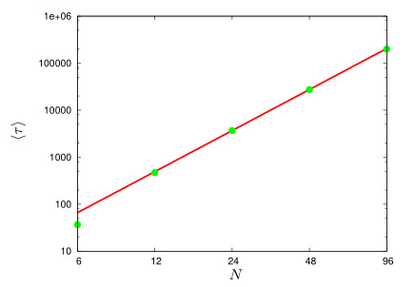
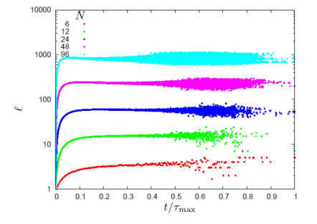
图10多家代理商之间的联系“为他们的各种数字N VS标准化时间t/ T最大。 M =105，105，105，105，105和τ最大值=275，1891年，11239，77486和562925福尔= 6，12，24，48，96，分别（ⅰ= 1，.. 。，4）。在所有情况下的初始条件，即。 I）（σ1，σ2，...σ的N代理出口货物的序列），二）代理的货物优先〜ξI和III）的代理初始订单〜ζ0i-是相同的。这些模拟中，唯一的区别是代理对在随后的时间中选择的序列（M，A n）的步骤吨。具有相同初始条件的ηI（t）的可能导致相同的最终沙爹进化[见图图7（a）和（d）]，或不[见图图7（b）和（c）〕。但是，在原则上，整个系统的最终状态将是不同的模拟不同...

次数分布必需达到了系统的稳定状态
在图8为达到了系统对各种系统的稳定状态所需时间的概率分布尺寸N被提出。分别为103模拟和倍τ数据在Δτ=1，50，300是分档，长类对于N= 6，12和24，结果AVER平均值M =10 5，10 3。为最小的模拟系统（N = 6）大量的模拟不包含任何交易，从而ρ（0）>0.In图9达到了系统对各种系统的稳定状态的平均时间hτi尺寸N被提出。轰...我符号代表过M =10 5，10 3，10 3，102，102 N = 6，12，24，48，96平均分别为，。该最小二乘法拟合对数依赖hτi
促进代理网络
在图10之间的n个座席，即链接数“的时间演化。半邻接矩阵限定了促进拓扑提出的数目。邻接矩阵是对称二进制矩阵，其元素是零或一（一百万∈{0,1}，其中Mn =一个纳米）[14]。邻接矩阵一百万的非零元素指示之间剂ALINK一微米，正存在。最初，邻接矩阵不包含任何统一体：其中Mn =0for M，N∈{1,2，...，N}。每一次，当代理之间的事务是与一个发生时，我们设置了Mn为一毫微米= 1和人1 L 2=人2 L 1= 0，其中l1,2-是labelsof事务的“失败者”（人1和Al 2）。其结果的平均值M =10 5的模拟。正如我们在二段提及。 IIIC平均次数hτi到达系统的稳定状态的大致鳞片为Nγ，从而我们presenttime'与归一化的时间t/τmax时，那里的进化

是最长的时间τķ达到稳定状态，INM模拟为N的固定值（N）这些时间最大值=275，1891年，11239，77486和562925为N =6,12，24，48，96。
如示于图10，在初始阶段的链接的数量增加而增加。一旦越来越多的交易完成后，一些链接标记以前的交易将被删除。的在静止状态下链路的平均数目大致正比于系统的大小。然而，阴谋'（T）显示出平坦的最大值。这是一个显着的结果，因为如果链接被选择和擦除随机，它们的数量的时间依赖性是已知的单调增加，直到饱和。显然，某种选定的链路的短程有序的是有源这里：作为链接的数量的增加，优选地之间产生的输家和优胜者之间的联系
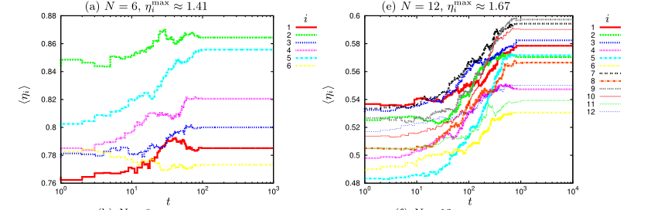
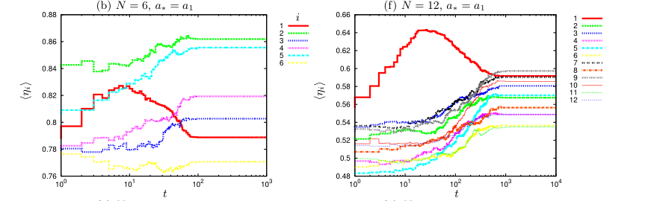
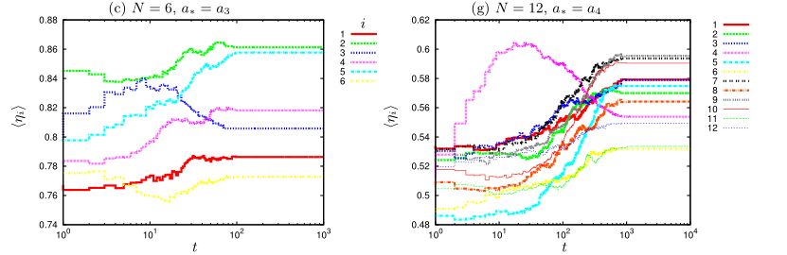
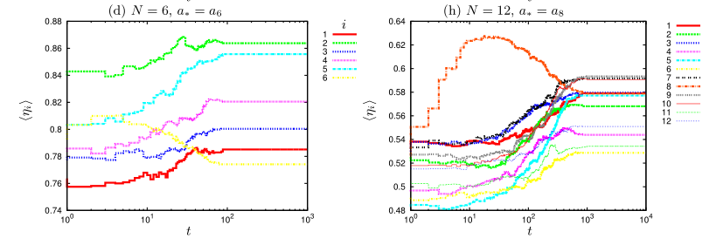
图。11.平均参数的时间演变hηI（t）的I，其中h... i是在M个独立的模拟平均化。 Insub - 数字（一）和（e）代理人额外特权的*建立交易是不存在的。子图（a）和（e）代理人额外特权的*建立交易是不存在的。
演员谁还没有合作。过了一段时间，但是，短程有序被破坏，并且链接的静止密度比其最大值略低。
代理权限的角色
根据文献。 [1]，信息在功率分布的关键作用。特别是，演员进行交易的实际状况可能仍然隐藏了其他演员，因此可能是不确定性的相关领域的重要组成部分。要检查是如何在我们的模拟工作，我们允许一个演员对整个系统的状态完全知情。这位演员并不需要等待的那一刻时，一次偶然的机会，他遇到了与他可以决定交易另一名演员。相反，他能在每一个时刻采取行动，因此他有一个有效的优先要执行的是生产这两个所有交易。也就是说，当随机选择代理商（A M，A N）之间的交易，这种特殊的代理*应邀在一些额外的交易参与每一个时间t。这些额外的进行，直到进一步的代理ζ任何〜的*促销（i = 1，...，N和我6 = *）不.In图。 11公用事业ηI（T）的i为N = 6和N =几家代理商的时间演化12大集团介绍。符号H ...标志着在M独立模拟的AV-eraging程序。在图11（a）和11（E）对应于一个*的情况下呈现。也ηN = 6和12个最大可用值印在那里。一个*具有优越的参与这些额外交易代理被指示在副酒店.The其他事务的特权似乎上η*，生长在比ηI6 = *更快的值暂时的效果。在十几家代理商N =η*第十二的增加组观察，直至时间T≈20时.这次追加的交易不遵守和代理*为参与交易只是作为一个失败者。最终值η*（T→∞）不是比没有这些额外的Transact系统蒸发散观测值海格多少[比照图11（a）和11（E）]。请注意，该实用程序的参数也最大价值。

模拟过程中达到比其最大可用值η最大我肯定低。其他事务的效应显现出来的弱得多，而且几乎看不见了N =6.It很自然地指出，当所有有利可图的交易完成后的最终状态可以理解为所有行动者的充分信息的状态。在这些方面，计算这部分的一个很好的结论是，被告知优势仅当其他参与者仍不知情。
讨论和结论
总结我们的主要结果，我们可以先指出，模拟的时间是有限的。在计算结束状态被很好地定义：没有一个单对可进行相互交易成功剂。当演变的时间被平均的一些模拟的，其平均值与代理的数量N幂而变化。此外，最终状态不仅取决于所有列表的初始订单，但也上开展.这个顺序是规定对的命令后，系统进化是完全确定的。在我们的解释，这个顺序是由演员的自主决策来确定。如果此被接受，我们的计算结果表明，该系统的最终状态不依赖于这些决定。后者的结论是不确定性的领域的假设，由演员来控制保持一致的结果上面列出，我们获得了最终状态的特性和权力的关系进行类比;记得后者在克罗泽和弗里德伯格[1]的著作中的关键作用。在那里，我们发现语句功率的关系的一个特点，而不是演员。此外，根据参考文献。 [1]，功率为不及，功率关系是不等价的，并且电源可以被标识为在一个合作的利润的差。所有这些语句发现​​他们在我们制定的同行，我们的计算结果。特别是，如果一个演员A是在一个演员B的列表中的第一位置，和演员B不是在一个演员A的列表中的第一位置，这意味着该演员B.将喜欢要先进A的名单，但他没有任何报价。因此，我们在文献阅读。 [1]的力量是一个机会，以满足合作伙伴的愿望。另一个结果是，肯德尔系数个体行为的时间依赖性不单调，和相同的，可系数η我加以说明。回想一下，肯德尔系数是产品的各个秩的按照什么可以被解释为对这些产品的访问的一个量度。对于一个极其全成演员，谁拥有所有代理的名单头号，肯德尔系数预计将接近零。然后，衡量成功的标准的角色由公用事业参数η我，介绍了作为存取货物的加权和发挥;重量由在演员的列表中的良好的数量来确定。有趣的是，该实用程序参数的值，平均超过所有参与者，确实增加;数值评价大致给出了同样的增长Δη接近0,04任何系统的大小。这可以解释为“乐观”声明说，勾结是盈利的整个系统。但是，我们强调的是，利润仅导向的组织的成员，究竟是不是，比如说，国家卫生服务或一所州立大学未必可取。
致谢
这项研究是由PL-网格基础设施和科学和高等教育的波兰外交部的部分资助。
*英文原文摘自：[1] M. Crozier and E. Friedberg, L’acteur et le systeme. Les contraints de l’action collective, Editions du Seuil, Paris 1977 (Actors and systems. The politics of collective action, Chicago UP, Chicago 1980).
[2] C. Barmeyer and U. Mayrhofer, How has the French context shaped the organization of the Airbus group?, International Journal of Organizational Analysis 22(4) 426448 (2014).
[3] M. Geppert, K. Williams and M. Wortmann, Micro political game playing in Lidl: A comparison of storelevel employment relations, European Journal of Industrial Relations 21(3) 241–257 (2015).
[4] I. Bleiklie, J. Enders and B. Lepori, Organizations as pen etrated hierarchies: Environmental pressures and control in professional organizations, Organization Studies 36(7)873–896 (2015).
[5] K. Vafaï, Abuse of authority and collusions in organizations, European Journal of Political Economy 21(2)385–405 (2005).
[6] K. Vafaï, Information in Hierarchies, Documents de travail du Centre d’Economie de la Sorbonne 2012.86, ISSN:1955-611X (2012).
[7] K. Vafaï, Supervision in Firms, Documents de travail du Centre d’Economie de la Sorbonne 2012.84, ISSN: 1955-611X (2012).
[8] C. Sibertin-Blanc, F. Amblard and M. Mailliard, A coordination framework based on the Sociology of Organized Action, Lecture Notes in Computer Science 3913 3–17(2006).
[9] J. El-Gemayel, C. Sibertin-Blanc and P. Chapron, Impact of tenacity upon the behaviors of social actors, Studies in Computational Intelligence 325 287–306 (2011).
[10] C. Sibertin-Blanc, P. Roggero, F. Adreit, B. Baldet, P.Chapron, J. El-Gemayel, M. Mailliard and S. Sandri,SocLab: A framework for the modeling, simulation and analysis of power in social organizations, JASSS—TheJournal of Artificial Societies and Social Simulation 16(4)8 (2013).
[11] http://www.merriam-webster.com/
[12] S. Wolfram, A new kind of science, Wolfram Media, Inc.,Champaign (IL), 2002.
[13] M. Kendall, A new measure of rank correlation,Biometrika 30(1–2) 81–89 (1938).

Game of collusions
Krzysztof Malarz , ∗ and Krzysztof Kułakowski,
AGH University of Science and Technology, Faculty of Physics and Applied Computer Science,al. Mickiewicza 30, 30-059 Krakow, Poland.
A new model of collusions in an organization is proposed. Each actor a i=1,··· ,N disposes one unique good g j=1,··· ,N . Each actor a i has also a list of other goods which he/she needs, in order from desired most to those desired less. Finally, each actor a i has also a list of other agents, initially ordered at random. The order in the last list means the order of the access of the actors to the good g j . A pair after a pair of agents tries to make a transaction. This transaction is possible if each of two actors can be shifted upwards in the list of actors possessed by the partner. Our numerical results indicate, that the average time of evolution scales with the number N of actors approximately as N 2.9 . For each actor, we calculate the Kendall’s rank correlation between the order of desired goods and actor’s place at the lists of the good’s possessors. We also calculate individual utility functionη i , where goods are weighted according to how strongly they are desired by an actor a i , and how easily they can be accessed by a i . Although the individual utility functions can increase or decrease in the time course, its value averaged over actors and independent simulations does increase in time.This means that the system of collusions is profitable for the members of the organization.
PACS numbers: 89.65.-s,89.65.Ef,89.75.-k,89.75.Fb
Keywords: Social and economic systems; Social organisations; anthropology; Complex systems; Structures and organisation in complex systems
1. INTRODUCTION
An ambitious and careful program of social research on organizations, known as Strategic Analysis (SA), has been framed nearly 40 years ago by Crozier and Fried-berg . The key idea of SA is that the structure and activity in organizations are shaped by the relations of power. Further, an actor is autonomous, hence her/his behaviour is uncertain and this uncertainty is an ingredient part of the actor’s power over other actors. Further,each organization is contingent; it comes out as an artificial construct to solve a given problem. Therefore any heory which tries to derive a characteristics of an organizations from ’natural’ conditions is doomed to failure.These frames make SA applicable to qualitative discussions of specific case studies as of Airbus [2], Lidl [3], or selected (unnamed) universities [4], but particularly difficult to be translated into terms of a formal model of some generality. Also, any such translation contains elements which are necessarily arbitrary.
Yet, only recently the task has been undertaken in a few directions. Particular configurations of the relations of power in an organization (principal, supervisor, agent)have been investigated by Vafaï [5, 6], who analysed couplings between different kinds of collusions in terms of mathematical theorems. The approach by Sibertin Blanc and coworkers [8–10] develops the frames of SA in a consistent and methodical way. In this approach, each agent(actor) controls some relations which other agents can profit by. Also, each agent distributes his own stakes over the relations he/she can profit by. As an out come of this game, played by all agents simultaneously, they get their capacities, which depend on both the relations and the stakes. In Ref. [10], the algorithm—termed as SocLab—is applied to the case of management of floods of the Touch river in France.The aim here is to analyse in detail one particular aspect of SA, i.e. binary collusions. By a collusion we mean, after Ref. [11], secret agreement or cooperation especially for an illegal or deceitful purpose. We are not interested, however, in specifying to what extent the collusions to be simulated are illegal or even deceitful. We are going to concentrate on the process of establishing a hierarchy in an organization. Similarly to the papers reported above, our motivation is to refer to the frames of SA, as described by Crozier and Friedberg [1]. Yet, it seems to us that the process of setting of hierarchies(ST) is at least as close to SA as the algorithm SocLab[10]. In particular:
• as stated in Ref. [1], there are always some relations of power in an organization; a simulation of ST should reproduce their dynamics;
• as stated in Ref. [1], an organization itself is a social construct; so is the hierarchy, constructed individually by each actor;
• the actors are of limited rationality and limited information; therefore they do not plan their behavior in long time scale, just—as also stated in Ref. [1]—catch occassions;
• for the same reason, actors can neither predict nor control the behaviors of other actors, as those maintain their spheres of uncertainty. A successful cooperation with one actor does not preclude its futurebreaking for the sake of a more profitable cooperation with another actor;
• a game composed of binary subgames seems more realistic than a collective reorientations of relations,with perfect information available immediately forall agents.
Last but not least, as it will be shown below, the only parameter of our model is the number of agents. Obviously, our approach is rather explanatory than predictive. Yet it seems to us worthwhile to try to understand a selected process of SA, even if its description remains separated from particular case studies.Our scenario is as follows. In a set of agents, each agent disposes some kind of resources. Also, each agent needs resources of all other kinds, with his/her individual order of needs. Finally, each agent has a list of all other agents,with their hierarchy equivalent to their order in the list.Once two agents simultaneously find that it would be profitable to be advanced in the hierarchy of the other agent, they shift each other upwards by one position.Then, the lists of hierarchies are the only elements which evolve.
In the next section II, our algorithm is explained in details. The Sec. III presents results of computer simulations. Finally, Sec. IV contains discussion of the results and conclusions.
II. MODEL
Let A = {a 1 ,··· ,a N } and G = {g 1 ,··· ,g N } denote sets of N agents and N goods, respectively. Every agenti posses single and unique good
σ i ∈ G, i.e.(σ 1 ,σ 2 ,··· ,σ N ) = P(G), (1)
where P(G) denotes a random permutation of set G.Every agent i desires all other (N − 1) goods in a given order
ξ i = P(G i ), (2)
where P(G i ) is a random permutation of set G i =G \ {σ i }. A sequences~ξ i do not change during simulation. Every agent i orders sequentially all other (N − 1)agents. This order is represented as a sequence ~ ζt i which may evolve during time t. Initially, the list~ζ0i is chosen randomly, i.e
ζ0i= P(A i ), (3)
where P(A i ) stands for a random permutation of setA i = A \ {a i }.In each time step t a pair (a m ,a n ) of agents is selectedrandomly. Let k m denotes position of agent a m in the list~ζt−1 n and k n denotes position of agent a n in the list~ζt−1. If simultaneously, item (k m − 1) on the list~ζt−1and item (k n −1) on the list ~ ζt−1mrepresent agents which have goods considered by agents a m and a n as less valuable than goods of agents in positions k m and k n , thentransaction takes place. During transaction agents in positions (k m − 1) and k m on the list ~ ζtnare swapped. The same procedure is realised on the~ζtmlist, i.e. agents in positions (k n − 1) and k n are swapped as well. We call promoted and demoted agents ‘winners’ and ‘losers’ ofthe transactions, respectively.
The results are averaged over M independent simulations, i.e. various sequences of (σ 1 ,σ 2 ,··· ,σ N ) [Eq. (1)],various hierarchies of agents goods~ξ i (i = 1,··· ,N)[Eq. (2)] and various initial sequences~ζ0i[Eq. (3)].
Basically, the simulation is performed by subsequent transactions between randomly selected pairs of actors,if the transaction is profitable for both. We note however that the system evolution is equivalent to a probabilistic cellular automaton [12], where the rule is applied simultaneously to all the pairs, but the mutually profitable transactions are performed with some small probabilityπ. The condition of this equivalence is that π is taken so small as to exclude two simultaneous transactions of the same actor in the same time step.
A. An example of model rules application
To illustrate the model’s rules let us consider a group of N = 6 agents with their goods σ i , hierarchy of goods~ξ i and initial hierarchy of agents
Let us assume that in t = 1 the pair (a 2 ,a 3 ) is selected. In such situation a transaction will not take place as agent a 2 is already at the first position on~ζ03list and thus for every agent~ζ1i=~ζ0i(i = 1,··· ,6). Please note however, that simultaneously the agent a 2 would like to promote agent
FIG. 1. Time evolution of the Kendall’s rank correlation coefficient κ for various system sizes N = 6, 12, 24 from top to bottom.a 3 and would like to demote agent a 6 , as σ 3 = g 5 is higher (third) than σ 6 = g 4 (fourth) in agent a 2 ’s hierarchy of goods~ξ2 .
Now, in t = 2, let a pair (a 4 ,a 6 ) is considered.Agent a 6 is located in ~ ζ14list directly after a 1 while agent a 3 is directly before a 4 in~ζ16 list. Agent a 4 would like to promote agent a 6 and to demote agent a 1 , as σ 6 = g 4 is higher (second) than σ 1 = g 1(fourth) in agents a 4 ’s hierarchy of goods ~ ξ 4 . Agent a 6 would like to promote agent a 4 and to demote agent a 3 , as σ 4 = g 2 is higher (first) than σ 3 = g 5(third) in agents a 6 ’s hierarchy of goods~ξ 6 . Asboth agents a 4 and a 6 would like to promote each other, the transaction takes place, what modifies the lists~ζ24and~ζ26 :
All other lists remain unchanged, i.e.~ζ2i=~ζ1ifor1 ≤ i ≤ 6 and i / ∈ {4,6}. Agents a 4 and a 6 are the‘winners’ of the transaction, while ‘losers’ a 1 and a 3 are demoted during this transaction.
In the next time step a pair (a 5 ,a 1 ) is selected.Agent a 1 would like to promote agent a 5 and to demote agent a 6 , as σ 5 = g 3 is higher (third) thanσ 6 = g 4 (fourth) in agents a 1 ’s hierarchy of goods~ξ 1 . However, agent a 5 does not want to promote agent a 1 , as σ 1 = g 1 is lower (fourth) than σ 3 = g 5(first) in agents a 5 ’s hierarchy of goods~ξ 5 . In this time step the transaction is absent
• In the fourth time step a pair (a 5 ,a 3 ) is selected.An agent a 4 is present in agent a 5 list ~ ξ 5 directly before a 3 and simultaneously he/she is directly beforeagent a 5 on ~ ξ 3 list. The good of agent a 4 (σ 4 = g 2 )is less valuable for a 3 than good σ 5 = g 3 and it isless noteworthy than good σ 3 = g 5 for agent a 5 .Thus agent a 4 will be demoted on both lists andhe/she will become a ‘double-looser’ of this transaction
All other list remain unchanged, i.e.~ζ4i=~ζ3ifor1 ≤ i ≤ 6 and i / ∈ {3,5}, etc...
The Kendall’s rank correlation coefficient.
Technically, in order to calculate Kandall’s τ coeffi-cient (in this paper denoted as κ) one have to checkall possible pairs of (x i ,x j ) and (y i ,y j ) of sequences~ x = (x 1 ,x 2 ,··· ,x N ) and ~ y = (y 1 ,y 2 ,··· ,y N ). Pairs(x i ,x j ) and (y i ,y j ) are called concordant when x i < x j
FIG. 2. Probability distributions ρ(∆κ w,li) of Kendall’s statistics changes during transactions ∆κ w,li= κ i (t + 1) − κ i (t). The circles and squares correspond to transactions ‘winners’ (w) and ‘losers’ (l), respectively. and y i < y j (or x i > x j and y i > y j ), while they are called discordant if x i < x j and y i > y j (or x i > x j and y i < y j ). The Kendall’s κ coefficient [13] is defined as
where p and q are numbers of concordant and discordant pairs among? N2?available pairs of N-items long sequences ~ x (and/or ~ y).The value of κ = +1 means that all pairs (x i ,x j ) and(y i ,y j ) are concordant and κ = −1 only when all pairs(x i ,x j ) and (y i ,y j ) are discordant.
C. The utility coefficient η.
We will show later (Sec. IIIB, Fig. 4) that Kendall’s coefficient changes are not sensitive for all kinds of transaction results. Thus we propose another utility coefficient
where α ≡ 2, j marks position of the j-th good on the list ξ i , while ν ij (t) denotes i-th agent position in time ton the list ~ ζtk , where k is the label of the agent a k having good being j-th on~ξ i list.
For example, if the initial conditions are given byEq. (4) then ν 1j (t = 0) are 3, 4, 4, 2, 3 and will become 3, 4, 4, 2, 4 [ν 1j (t = 2)] after transaction described in Eq. (5) for j = 1,2,··· ,5, respectively.In contrast to the Kendall’s rank correlation coefficient−1 ≤ κ ≤ +1 only positive values of η i are possible. The maximal available value of η i
corresponds to the situation when agent a i is in the first position on all ζ j6=i lists, i.e. ν ij = 1 for j = 1,2,··· ,N −1. And occurrence of the minimal available value of η
means that the agent a i is in the last (N −1)-th position on all ζ j6=i lists, i.e. ν ij = N − 1 for j = 1,2,··· ,N − 1.
FIG. 3. Time evolution of the parameters η i (t) for N = 6, 12and 24 agents ranges of possible η i ∈ [η mini,η maxi] values are indicated in sub-figures headlines. Thus the parameter η i (t) may measure the ‘prestige’ of agent a
FIG. 4. The comparison of time evolution of parameters κ i (t)(values on right axis) and η i (t) (values on left axis) for two agents (a) a 1 and (b) a 2 among group of a dozen of agents.
III. RESULTS.
Time evolution of the Kendall’s rank correlation coefficient κ.
We apply Kendall’s rank correlation coefficient to mea-sure the association between an order ~ x i of goods in the list~ξ i of i-th agent ~ x i = (1,2,··· ,N − 1) and sequence~ y i = (ν i1 ,ν i2 ,··· ,ν i(N−1) ) of agent a i ’s positions on the lists~ζt k6=i , where k is the label of the agent having good being j-th (j = 1,··· ,N − 1) on~ξ i list.
In Fig. 1 the time evolution of the Kendall’s rank cor-relation coefficients κ i for every agent i = 1,2,··· ,N are presented. Less than 100, 10 3 and 10 4 time steps are necessary for reaching the steady state for the systems containing N = 6, 12 and 24 agents, respectively.
In Fig. 2 the probability distributions ρ(∆κ w,li) of Kendall’s statistics changes during transactions ∆κ w,li=κ i (t+1)−κ i (t) are presented. The indexes w and l denote the transactions ‘winners’ and ‘losers’, respectively. The distribution of ∆κ i for transactions ‘winners’ ρ(∆κ wi) are slightly shifted towards positive values of ∆κ i in respect to these distributions for transactions ‘losers’ ρ(∆κ li ). It is worth to mention that changes in Kendall’s statistics κ I FIG. 5. The time evolution of an average parameter η ≡ ¯ η i , where bar over symbol stands for an average over all N agents,and h···i is an additional averaging over M independents simulations. The solid red thick line corresponds to time evolution of hη(t)i, while thin lines presents examples of η(t) evolutions in a single running. The values of hη(t)i is average over M = 10 3 ,10 3 , 10 3 , 10 2 simulations for N = 12, 24, 48, 96 respectively.
FIG. 5. The time evolution of an average parameter η ≡ ¯ η i , where bar over symbol stands for an average over all N agents,and h···i is an additional averaging over M independents simulations. The solid red thick line corresponds to time evolution of hη(t)i, while thin lines presents examples of η(t) evolutions in a single running. The values of hη(t)i is average over M = 10 3 ,10 3 , 10 3 , 10 2 simulations for N = 12, 24, 48, 96 respectively.
B．Properties of η utility coefficient.
In Fig. 3 a time evolution of the utility correlation parameters η i (t) for N = 6, 12 and 24 agents is presented.The changes in η i (t) mark times t where transactions take place. The increase (decrease) of η i parameter is a signature of winning (loosing) of the transaction by theagent a i .
In Fig. 4 the comparison of time evolution of parame-ters κ i (t) and η i (t) for two agents a 1 and a 2 among group of a dozen of agents are presented. As one can see, the increase of κ i in time t may by accompanied by decrease of η i and vice versa. Moreover, sometimes the changes of η i are not associated with corresponding changes of κ I [see for instance jumps of η 1 (t) for t ≈ 250 and t ≈ 400 when κ 1 (t) is constant, as shown in Fig. 4(a)].
In Fig. 5 the time evolution of an average parameterη ≡ ¯ η i for various system sizes N are presented. A bar over symbol η i stands for an average over all N agents.Different green dotted curves represent various trajecto-ries of η(t) for five among M various simulations. The thick red solid line represents additional average h···I over M simulations with M = 10 3 , 10 3 , 10 3 and 10 2 for N = 12, 24, 48 and 96, respectively. Although a single agent may loose his/her ‘prestige’ during sys-tem evolution—e.g. [η i (t → ∞) − η i (t = 0)] < 0, as for agents a 2 and a 4 in Fig. 3(a)—and even temporally the group of agents may loose their average ‘prestige’ η(t)the difference [η(t → ∞) − η(t = 0)] is positive. More-over, various simulation average out these local loses of the group prestige η(t) and hη(t)i grows monotonicallywith t. The latter means that, in average, the individual loses of the ‘prestige’ [η i (t + 1) − η i (t) < 0] by the trans-action ‘losers’ a i are globally compensated by an increase of ‘prestige’ of the transaction ‘winners’.In order to quantitatively measure the average advan-tage in transactions results between transaction ‘winners’(w) and ‘losers’ (l) we check the probability distribu-tions of utility parameter changes during transactions∆η w,li= η i (t + 1) − η i (t). In Fig. 6 these distributions are presented for various system sizes N = 4, 6 and
FIG. 6. Probability distributions of utility parameter changes during transactions ∆η w,li= η i (t + 1) − η i (t). The circles andsquares correspond to transactions ‘winners’ (w) and ‘losers’ (l), respectively. In sub-figure (a) also available differences between all possible values of η i for N = 4 agents are marked by blue dashed impulses. In sub-figure (b) blue dashed impulses indicates positions of −∆η l m − ∆η l n (m 6= n), where −∆η l m,n are values of the first component of ρ(−∆η l i ) distribution. The latter is marked as thick red impulses, while the second component of ρ(−∆η l i ) is indicated with thin red lines.
12. The results are averaged over M = 10 5 independent simulations. As the results are presented in semi-logarithmic scale the values ρ(∆η i = 0) are omitted, butρ(∆η i = 0) > 0 occurs only for a small system sizes andvanishes for N = 12 and larger.
As we mentioned earlier in Sec. IIIA and presentedin Fig. 2, the sign of changes ∆κ i is not able to distinguish among the transactions ‘winners’ and ‘losers’.In contrast, ∆η i are positive for transaction ‘winners’and they are negative for transaction ‘losers’. The absolute values of averages for these distributions are largerfor transaction ‘winners’ than for transaction ‘losers’:h−∆¯ η li i < h∆¯ η w ii, where a bar over symbols stands for an average over all N agents while h···i indicates an average over M independent simulations. These averagesh∆¯ η w,lii are indicated in Figs. 6(a)-(c) headlines.
The probability distribution ρ(∆η wi) for transaction‘winners’ are smooth and equidistant (in logarithmic scale). The same distribution for the transaction ‘losers’ρ(−∆η li ) may be split into two parts.The first component of ρ(−∆η li ) is quite similar to ρ(∆η w i) exceptof mentioned earlier small shift of its average towardslower values. This component is assiociated with trans-actions similar to those presented in Eq. (5), i.e. when two differnt agents (a l 1 ,a l 2 6=l 1 ) stay a head of transaction ‘winners’ (a w 1 ,a w 2 ) on ζ tw 1and ζ tw 2lists. The sec-ond part of ρ(−∆η li ) is composed with plenty but seldom observed changes ∆η lioccurring for N = 12 three orders of magnitude less often than a mode of this distributions.This part of ρ(−∆η li ) is associated with transactions with‘double-losers’ [see Eq. (6)], when agent a l is directly before ‘winners’ (a w 1 ,a w 2 ) on ζ tw 1 and ζ t w 2 lists. In such case∆η li
is a result of two demoting operations. In Fig. 6(b)blue dashed impulses indicates positions of ∆η lm + ∆η l n(m 6= n), where ∆η lm,nare values of the first component
of ρ(∆η li ) distribution. And indeed, these positions perfectly match observed values of ∆η liin the second component of ρ(∆η li ) distribution.
To check how possible differences ∆η li are realized during transaction we checked the distribution of differences of two sums
FIG. 7. Starting with exactly the same initial conditions—i.e. identical i) sequences of agents goods (σ 1 ,σ 2 ,···σ N ), ii) agents’
FIG. 8. The probability distribution of times necessary for reaching a steady state of the system. The results aver averaged over M = 10 3 simulations and times τ data are binned in ∆τ = 50, 300 long classes for N = 12 and 24, respectively.
yields 27 2 possible differences ∆η th . Of course, values of
∆η th may be identical for various sequences µ m=1,2,3 andν k=1,2,3 . The values of ρ(∆η thi) are presented on the rightaxis of Fig. 6(a). The half of probability distributionρ(∆η thi) is marked in Fig. 6 as a dashed blue impulses,except of value ρ(∆η thi= 0) =45729 . The observed changes∆η w,liagree with their predicted positions ∆η thi, however,only small fraction of available differences ∆η thiis realised
during transactions.In Fig. 7 again the time evolution of η i (t) parameter is presented. The M = 10 evolution of η i (t) on every sub-figure 7(a)-(d) correspond to the same agent a
FIG. 9. An average time hτi vs. system size N. The data are averaged over M = 10 5 , 10 3 , 10 3 , 10 2 , 10 2 for N = 6,12, 24, 48, 96, respectively. The linear fit in logarithmic scale indicates dependence hτi ∝ N γ , γ = 2.901, u(γ) = 0.011.
FIG. 10. Number of links ‘ among agents for their various number N vs normalised time t/T max . M = 10 5 , 10 5 , 10 5 ,10 5 , 10 5 and τ max = 275, 1891, 11239, 77486 and 562925 forN = 6, 12, 24, 48, 96, respectively.(i = 1,...,4). In all cases the initial conditions—i.e. i)sequences of agents goods (σ 1 ,σ 2 ,···σ N ), ii) agents’ priorities of goods ~ ξ i and iii) initial order of agents ~ ζ0i—are identical. The only difference among these simulations is a sequence of agents pairs (a m ,a n ) selected in subsequent time steps t. With the same initial conditions the evolution of η i (t) may lead to identical final sate [see Figs. 7(a)and (d)] or not [see Figs. 7(b) and (c)]. But, in principle,the final state of the whole system will be different for different simulations...
C. Distribution of times necessary for reaching asteady state of the system.
In Fig. 8 the probability distribution of times necessary for reaching a steady state of the system for various system sizes N are presented. The results aver averaged over M = 10 5 , 10 3 , 10 3 simulations and times τ data are binned in ∆τ = 1, 50, 300, long classes for N = 6, 12 and 24, respectively. For the smallest simulated system (N = 6) plenty simulations do not contain any transaction and thus ρ(0) > 0.In Fig. 9 an average time hτi of reaching the steady state of the system for various system sizes N is presented. The h···i symbol stands for an averaged over M = 10 5 , 10 3 , 10 3 , 10 2 , 10 2 for N = 6, 12, 24, 48, 96,respectively. The least squares fit in logarithmic scaleindicates dependence hτi
D. Network of promoted agents.
In Fig. 10 the time evolution of a number ‘ of links among N agents—i.e. the half of the number of unitiesin an adjacency matrix which define the promoted agentsnetwork topology—is presented. The adjacency matrix is a symmetric binary matrix, which elements are zero or one (a mn ∈ {0,1}, a mn = a nm ) [14]. The nonzero element of the adjacency matrix a mn indicates that alink among agent a m and a n exists. Initially, the adjacency matrix does not contain any unities: a mn = 0for m,n ∈ {1,2,··· ,N}. Every time, when transaction among agents a m and a n takes place, we set a mn =a nm = 1 and a l 1 l 2 = a l 2 l 1 = 0, where l 1,2 are the labelsof transaction’s ‘losers’ (a l 1 and a l 2 ). The results are averaged over M = 10 5 simulations. As we mentioned in Sec. IIIC the average times hτi of reaching a steady state of the systems scales roughly as N γ and thus we presenttime evolution of ‘ vs. normalised time t/τ max , where
is the longest time τ k (N) of reaching a steady state inM simulations for fixed value of N. These times areτ max = 275, 1891, 11239, 77486 and 562925 for N = 6,12, 24, 48, 96, respectively.
As shown in Fig. 10, at the initial stage the number of links increases. Once more and more transactions are done, some links marking the previous transactions are erased. The mean number of links in the stationary state is roughly proportional to the system size. However, the plot ‘(t) shows a flat maximum. This is a remarkable result, because if the links are selected and erased randomly, the time dependence of their number is known to increase monotonously till a saturation. Apparently,some kind of short-range order of selected links is active here: as the number of links increases, the links between the losers and the winners are preferably created between
FIG. 11. The time evolution of an average parameter hη i (t)i, where h···i is an averaging over M independents simulations. Insub-figures (a) and (e) agents a ∗ with extra privileges for making transactions are absent. sub-figures (a) and (e) agents a ∗ with extra privileges for making transactions are absent.
actors who did not cooperate yet. After a time, however,the short-range order is destroyed, and the stationary density of links is slightly lower than its maximal value.
E. The role of agents privileges.
According to Ref. [1], information plays a key role in the distribution of power. In particular, the actual state of transactions performed by an actor may remain hidden for other actors, and therefore may be an important part of the related sphere of uncertainty. To check how is works in our simulation, we allow one actor to be completely informed on the state of the whole system. This actor does not need to wait for the moment when by chance he meets another actor with whom he may decide to make a transaction. Instead, he can act at every moment and therefore he has an effective priority to perform all transactions which are productive for both contarctors. Namely, every time t when transaction among randomly selected agents (a m ,a n ) takesplace, this special agent a ∗ is invited for taking part in some extra transactions. These additional transactionsare performed until further agent’s a ∗ promotions on any of~ζ tilists (i = 1,··· ,N and i 6= ∗) are not possible.In Fig. 11 the time evolution of utility parametershη i (t)i for several agents in N = 6 and N = 12 large groups are presented. The symbol h···i marks an av-eraging procedure over M independent simulations. In Figs. 11(a) and 11(e) the situations corresponding to theabsence of a ∗ are presented. Also maximal available values of η maxifor N = 6 and 12 are printed there. The agents a ∗ priviledged to take part in these extra transactions are indicated in the sub-figues headlines.The privilege of additional transaction seems to haveonly temporary effect on value of η ∗ , which grows in timemuch faster than η i6=∗ . In group of dozen agents N = 12the increase of η ∗ is observed until t ≈ 20 time steps.After this time the additional transactions are not observed and agent a ∗ takes part in transaction only as a loser. The ultimate values η ∗ (t → ∞) are not much higer than values observed without these additional transact tions [cf. Figs. 11(a) and 11(e)]. Please note, that also largest value of the utility parameter
reached during simulation is definitely lower than its maximal available value η max i. The efect of additional transactions manifest itself much weaker in the smallergroups, and is almost invisible for N = 6.It seems natural to state that the final state when all profitable transactions are done can be interpreted as the state of full information of all actors. Within these terms,a nice conclusion of this part of calculations is that the advantage of being informed works only when other actors remain uninformed.
IV. DISCUSSION AND CONCLUSIONS.
Summarizing our main results, we can state at first that the time of simulation is finite. The state at the end of calculations is well defined: there is not a single pair of agents which can carry out a mutually successful transaction. When the time of evolution is averaged over a number of simulations, its mean value varies as a power law with the number N of agents. Further, the final state depends not only on the initial order of all lists, but also on the order of pairs which carry out their transactions.Once this order is prescribed, the system evolution is fully deterministic. Within our interpretation, this order is determined by autonomous decisions of the actors. If this is accepted, our numerical results indicate that the final state of the system does depend on these decisions. The latter conclusion is consistent with the postulate of spheres of uncertainty, controlled by the actors
With the results listed above, we gain an analogy between the characteristics of the final state and the relations of power; recall the key role of the latter in the writings of Crozier and Friedberg [1]. There, we find statements that the power is a feature of a relation, and not of the actors. Further, according to Ref. [1], the power is intransitive, the power relations are not equivalent, and the power can be identified as a difference in profits of a cooperation. All these statements find their counterparts in our formulation and our numerical results. In particular, if an actor A is at the first place in the list of an actor B, and the actor B is not at the first place in the list of an actor A, this means that the actor B would like to be advanced in the list of A, but he has nothing to offer. Accordingly, as we read in Ref. [1] the power is an opportunity not to fulfill the partner’s wish.
Another result is that the time dependence of the Kendall coefficients for individual actors is not monotonous, and the same can be stated about the coefficient η i . Recall that the Kendall coefficient is a measure of the accordance of the individual rank of goods with what can be interpreted as an access to those goods. For an extremely successfull actor, who has number one in the lists of all agents, the Kendall coefficient is expected to be close to zero. Then, the role of a measure of success is played by the utility parameter η i , introduced as a weighted sum of accesses to the goods; the weight is determined by the number of the good at the actor’s list. It is interesting that the value of the utility parameter, averaged over all actors, does increase; the numerical evaluation gives roughly the same increase ∆η close to 0,04 for any system size. This can be interpreted as an ‘optimistic’ statement that the collusions are profitable for the whole system. However, we stress that the profits are directed only to the members of the organization, what is not necessarily desirable for, say, the national health service or a state university.
ACKNOWLEDGMENTS
This research was supported in part by PL-Grid Infrastructure and Polish Ministry of Science and Higher Education
[1] M. Crozier and E. Friedberg, L’acteur et le systeme. Les contraints de l’action collective, Editions du Seuil, Paris 1977 (Actors and systems. The politics of collective action, Chicago UP, Chicago 1980).
[2] C. Barmeyer and U. Mayrhofer, How has the French context shaped the organization of the Airbus group?, International Journal of Organizational Analysis 22(4) 426448 (2014).
[3] M. Geppert, K. Williams and M. Wortmann, Micro political game playing in Lidl: A comparison of storelevel employment relations, European Journal of Industrial Relations 21(3) 241–257 (2015).
[4] I. Bleiklie, J. Enders and B. Lepori, Organizations as pen etrated hierarchies: Environmental pressures and control in professional organizations, Organization Studies 36(7)873–896 (2015).
[5] K. Vafaï, Abuse of authority and collusions in organizations, European Journal of Political Economy 21(2)385–405 (2005).
[6] K. Vafaï, Information in Hierarchies, Documents de travail du Centre d’Economie de la Sorbonne 2012.86, ISSN:1955-611X (2012).
[7] K. Vafaï, Supervision in Firms, Documents de travail du Centre d’Economie de la Sorbonne 2012.84, ISSN: 1955-611X (2012).
[8] C. Sibertin-Blanc, F. Amblard and M. Mailliard, A coordination framework based on the Sociology of Organized Action, Lecture Notes in Computer Science 3913 3–17(2006).
[9] J. El-Gemayel, C. Sibertin-Blanc and P. Chapron, Impact of tenacity upon the behaviors of social actors, Studies in Computational Intelligence 325 287–306 (2011).
[10] C. Sibertin-Blanc, P. Roggero, F. Adreit, B. Baldet, P.Chapron, J. El-Gemayel, M. Mailliard and S. Sandri,SocLab: A framework for the modeling, simulation and analysis of power in social organizations, JASSS—TheJournal of Artificial Societies and Social Simulation 16(4)8 (2013).
[11] http://www.merriam-webster.com/
[12] S. Wolfram, A new kind of science, Wolfram Media, Inc.,Champaign (IL), 2002.
[13] M. Kendall, A new measure of rank correlation,Biometrika 30(1–2) 81–89 (1938).
[14] R. J. Wilson, Introduction to graph theory (5th ed.), Pearson, 2012.

